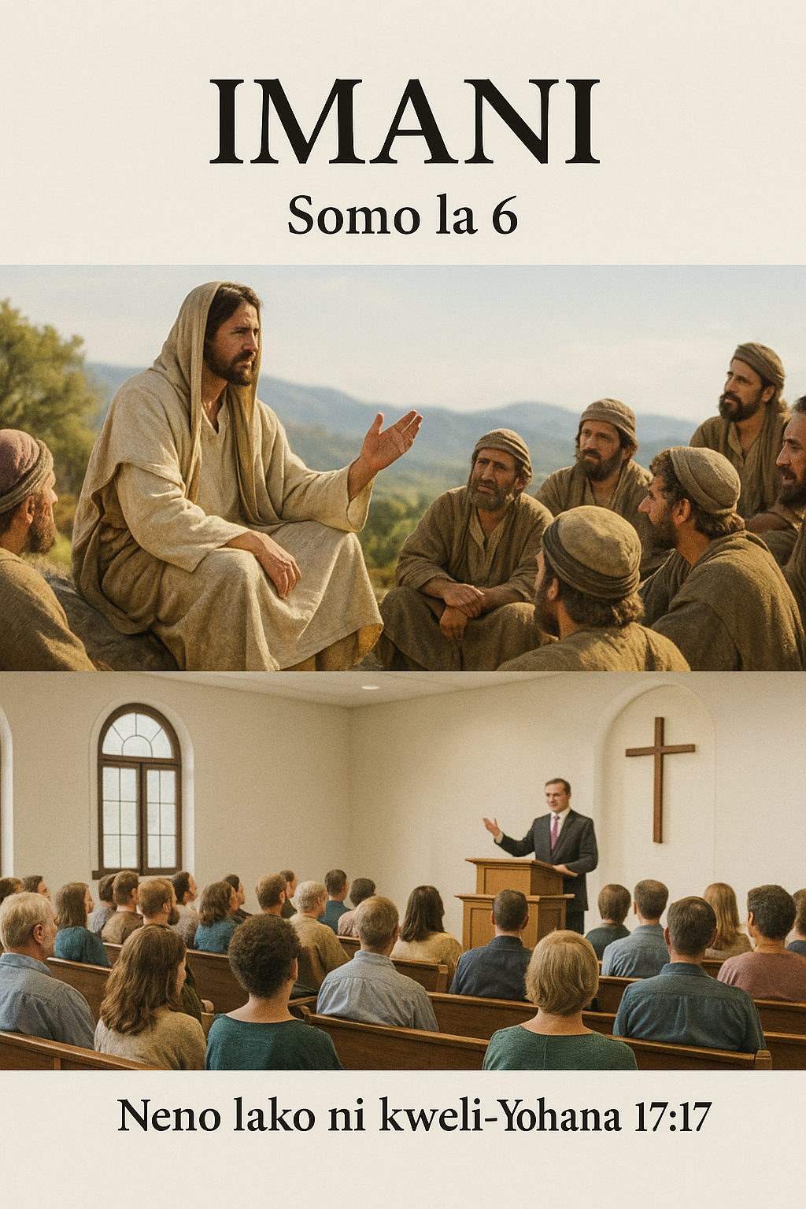
IMANI

L
eo tutajifunza imani, kitu ambacho kila mtu anafanya kwa namna fulani au nyingine kila siku. Mtu ana imani kuwa jua litachomoza kesho asubuhi. Mwingine ana imani kwamba baada ya kufanya kazi atalipwa ujira anaodai. Mtu ana imani kuwa pesa iliyowekwa benki ni salama.
Mwislamu ana imani kwamba ulinzi dhidi ya pepo wachafu hupatikana kwa kuoga maji yaliyochanganywa na unga wenye harufu nzuri. NI IMANI YAKE.
Mbudha ana imani katika kuzaliwa tena, kuzaliwa upya katika umbo lingine, na mzunguko wa kuzaliwa ili kupata nirvana ya nafsi (kuepuka kuzaliwa upya zaidi). NI IMANI YAKE.
Mkatoliki wa Rumi ana imani kwamba kutembelea hekalu takatifu ambalo ni pamoja na kusali kwa Mariamu mama wa Yesu kutamnufaisha na kumhakikishia kwamba maombi yake yamejibiwa. NI IMANI YAKE.
Hii ni mifano mbalimbali ya imani inayotuzunguka. Lakini tunapaswa kufafanuaje imani? Ufafanuzi wa Biblia ni huu: “Basi imani ni kuwa na hakika ya mambo yatarajiwayo, ni bayana ya mambo yasiyoonekana” (Waebrania 11:1). Imani ni usadikisho wenye nguvu kuhusu mambo yasiyoonekana, kama vile kuamini kuwa Mungu yupo. Imani ya namna hii ni ya aina tatu:

1. IMANI INAYOOKOA
Hii ni imani ya wokovu kutoka katika hali ya sasa ya mateso na kifo. Dini zote zina mpango wa wokovu. Biblia inasema: “Kwa maana jinsi hii Mungu aliupenda ulimwengu, hata akamtoa Mwanawe pekee, ili kila mtu amwaminiye asipotee, bali awe na uzima wa milele” (Yohana 3:16).
2. IMANI YA SIKU KWA SIKU
Hii ndiyo imani inayotumika kwa ajili ya majaliwa ya kila siku, ulinzi, na mwongozo. Biblia inasema: “Utupe leo mkate wetu wa kila siku” (Mathayo 6:11).
3. IMANI YA MAFUNDISHO
Hii ni imani inayojikita katika mafundisho yanayotofautiana kati ya dini na miongoni mwa madhehebu mengi ya Kikristo.
Aina hizi za imani hutumiwa na kila mtu kwa namna moja ama nyingine. Hii inatuleta kwenye imani nyingine na tofauti kabisa: “Mkijijenga juu ya imani yenu iliyo takatifu sana” (Yuda 20). Inaitwa “imani iliyo takatifu sana.” “Imani iliyo takatifu sana” ni nini? Na "kujijenga" inamaanisha nini?
Yuda hapo awali aliandika: “Mnapaswa kuishindania kwa bidii imani waliyokabidhiwa watakatifu mara moja tu” (Yuda 3). Imani hii iliyo takatifu sana “ilitolewa mara moja tu kwa watakatifu” na Yesu Kristo, mwana wa Mungu. Ili kuelewa vizuri zaidi “imani” hii na kile ambacho “mwana” alileta pamoja naye, tunaambiwa: “Torati ilitolewa kwa mkono wa Musa, bali neema na kweli zilikuja kwa mkono wa Yesu Kristo” (Yohana 1:17). Hii “neema na kweli” iliyokuja na Yesu “… ilinenwa kwetu na Mwanawe” (Waebrania 1:2). Yesu aliyanena maneno ya Mungu: “Kwa maana yeye aliyetumwa na Mungu huyanena maneno ya Mungu......” (Yohana 3:34).
Yesu aliyanena maneno ya Mungu. Na hili tunaweza kusema kuhusu maneno ya Mungu: “ Neno lako ndiyo kweli” ( Yohana 17:17 ). Maneno ya Mungu ni kweli na yalinenwa na Yesu. Juu ya maneno haya ya kweli ilijengwa imani inayoitwa imani iliyo takatifu sana. Maneno yote ya Mungu ya kweli yameandikwa katika Biblia.
Leo, watu wengi hawana imani katika Biblia. Wakristo wengi hawajui ni vitabu gani vilivyomo kwenye Biblia na hawaielewi. Kwa sisi tunaoamini kwa uthabiti ya kuwa Neno la Mungu ni Biblia, tunaona jinsi Mungu alivyofunua maneno yake haya: “Mungu, ambaye alisema zamani na baba zetu katika manabii kwa sehemu nyingi na kwa njia nyingi, mwisho wa siku hizi amesema na sisi katika Mwanawe.....” (Waebrania 1:1,2). Hivi ndivyo Mungu alivyodhihirisha maneno yake:
“ zamani”— rejeleo la kipindi cha Agano la Kale; kipindi cha miaka 1,600 kwa Agano la Kale;
“ njia nyingi ”— rejeleo la unabii, mifano, na mifano, na kupitia vinywa vya malaika na manabii.
“mwisho wa siku hizi”— rejeleo la Agano Jipya linalochukua kipindi cha miaka mia moja katika “siku za mwisho” za Enzi ya Kiyahudi.
“ katika mwanawe” — rejeleo la maneno ya Yesu ambayo yangeandikwa na mitume kumi na wawili.
Neno la Mungu linapatikana katika Agano la Kale pamoja na vitabu vyake 39, na Agano Jipya na vitabu vyake 27: Vitabu 66 kwa jumla. Katika vitabu hivi 66 tunapata “kweli.” Hizo ndo ufunuo kamili wa Mungu kuanzia Mwanzo hadi Ufunuo. Zaidi ya hayo: “Mtu ye yote akiongeza katika hayo, na kuondoa katika maneno ya kitabu cha unabii huu, Mungu atamwondolea sehemu yake katika kitabu cha uzima” (Ufunuo 22:18,19).
Hili lilikuwa ni agizo la wazi kutoka kwa Mungu likituonya tusiongeze au kuondoa kutoka katika Neno la Mungu. Hakuna vitabu vinavyokosekana katika Biblia kama wengine wanavyofikiri. Katazo hilohilo linapatikana katika Agano la Kale: “Usiongeze maneno yake, asije akakulaumu, ukaonekana u mwongo” (Mithali 30:6). Mungu ni mkali kuhusu kutoongeza au kuondoa kutoka katika maneno yake na kudumisha usahihi na usafi wa neno lake.
Mtume Paulo alitamka: “Kwa maana sikujiepusha na kuwahubiria habari ya kusudi lote la Mungu” (Matendo 20:27). Maneno ya Mungu hayapaswi kusemwa kwa kuchagua ili kuwapendeza wanadamu walakini uangalifu lazima uchukuliwe ili tumpendeze Mungu.
Je, Biblia tuliyo nayo leo haina “kuongeza na kuondoa”? Inaweza kuwa mshangao, lakini jibu ni la kushangaza, Hapana! Biblia iliyochapwa tuliyo nayo leo imetafsiriwa kutoka katika hati za kale. Kabla ya uchapishaji kuanzishwa, Biblia iliandikwa kwa mkono kwenye velamu, iliyotengenezwa kwa ngozi za wanyama. Hizi zilikusanywa kuwa hati-kunjo na utumizi wa kawaida wa hati-kunjo hizi ulisababisha mwandiko kufifia kwa wakati. Kwa hiyo Biblia nzima iliandikwa upya kwenye hati-kunjo nyingine. Hivyo katika kipindi cha miaka 1,400 Biblia iliandikwa na kuandikwa upya mara nyingi. Nakala hizi zilizoandikwa kwa mkono huitwa “hati” na zinatambuliwa kwa majina kama vile Siriaki, Vatican, Siniatiki, na kadhalika.
Toleo la leo lililoidhinishwa la King James lilichapishwa mnamo 1611 na likatafsiriwa kutoka katika hati ya karne ya kumi na sita. Kisha katika miaka ya 1940 karibu na Bahari ya Chumvi katika mapango karibu na Qumran hati-kunjo za karne ya pili au ya tatu zilipatikana. Walihifadhiwa kwa njia ya ajabu katika mazingira hayo ya pango kwa zaidi ya miaka 1,500. Hati-kunjo hizi zilitumiwa kama msingi wa Toleo Jipya la Kimataifa. Palikuwa na sehemu nyingi ambapo iligundulika kuwa maneno yalikuwa yameongezwa kwenye Biblia. Hizi huitwa “viingizo bandia”. Viingizo bandia viwili virefu zaidi ni Marko 16:9-20 na Yohana 7:53 hadi 8:11.
Kwa sababu ya viingizo bandia, yaani maneno yanayoongezwa na wanadamu ambayo si sehemu ya Neno takatifu la Mungu, ni lazima tuwe waangalifu tunapojifunza Neno la Mungu kwa kuzilinganisha tafsiri. Tafsiri mbili maarufu za Kiingereza ni: 1) King James Version (iliyofanywa awali miaka mia nne iliyopita); na 2) New International Version (tafsiri ya hivi karibuni). Tafsiri hizi pia zipo kwenye lugha ya kiswahili. Ufahamu sahihi wa Neno la Mungu ni muhimu kwa sababu “imani” inayotegemea maneno ya Mungu yaliyofunuliwa na kuandikwa ndiyo imani iliyo takatifu sana.
Katika kanisa la kwanza ilikuwa muhimu kwao kwamba yale waliyokuwa wakifundishwa yapatikane katika Maandiko. Huko Beroya tunaambiwa watu “wakalipokea lile neno kwa uelekevu wa moyo, wakayachunguza maandiko kila siku, waone kama mambo hayo ndivyo yalivyo” (Matendo 17:11). Wangethibitisha kila andiko walilosikia, hata la mtume Paulo. Aliwaita “waungwana zaidi” kwa sababu walifanya hivi.
Tunapaswa kuwa kama Waberoya hao ikiwa tunataka kuwa na imani iliyo takatifu sana na kumpendeza Mungu. Je, tuna imani ya aina gani sasa? Je, ni imani ya kawaida tu, au ni imani iliyo takatifu sana? Jibu la swali hili ni muhimu kwa sababu kwa habari ya maneno ya Mungu, “Neno lako ni kweli.” Imani isiyo na msingi wa maneno ya Mungu si ya kweli, si ya Mungu. Na uongo unahubiriwa na wengine: “Wengine watajitenga na imani, wakisikiliza roho zidanganyazo, na mafundisho ya mashetani” (1 Timotheo 4:1).
Hivyo imani isiyotegemea Biblia ni ya ibilisi ambaye “hakai katika kweli, kwa sababu hamna kweli ndani yake kwa maana yeye ni mwongo na baba wa huo” (Yohana 8:44). Kwa hiyo, ni muhimu kuchunguza imani zetu? Je, tunayo imani iliyo takatifu sana au ni imani ya kawaida tu? Tunaamini nini kuhusu:
1. NAFSI. Nafsi ni nini? Je, inaweza kufa?
2. KUZIMU. Je, mtu anaweza kufa kuzimu? Sifa zake ni zipi?
3. UTATU. Ni nini hii "siri" ya Miungu watatu kuwa mmoja. Je, Mungu ni “Fumbo la Kiungu,” mtu ambayo hawezi kueleweka kamwe ?
4. MPINGA KRISTO. Yeye ni nani?
5. WENDO YA BIBLIA. Mwanadamu amekuwa duniani kwa miaka mingapi?
6. SHETANI. Je, yeye ni mbaya? Je, anaweza kufa? Ana nguvu gani?
7. UJIO WA PILI WA BWANA. Tutajuaje wakati Bwana atakuja?
8. KANISA. Kwa nini kanisa la Kikristo lina madhehebu mengi? Je, wote ni Kanisa la Yesu Kristo? Kwa nini hatuoni umoja wa “mwili mmoja,” “tumaini moja la mwito wenu” (Waefeso 4:3-6)?
9. UFALME WA MUNGU. Je, ni mbinguni tu? Je, ufalme wa Mungu utakuwa duniani?
Ikiwa imani yetu kuhusu mambo hayo inategemea Neno la Mungu, tuna imani iliyo takatifu sana. Maneno, “mkijijenga juu ya imani yenu iliyo takatifu sana” ( Yuda 20 ), yadokeza ukuzi wa polepole na thabiti katika ujuzi na imani katika neno la Mungu— “ kweli.”
Kujifunza Biblia na kupata ujuzi ni hatua kwa hatua na kwa kuendelea. Hili ndilo Yuda anaita “kujijenga” Yesu anatoa ahadi hii: “Mtaijua kweli [Neno la Mungu] na hiyo kweli [Neno la Mungu] itawaweka huru” ( Yohana 8:32 ).
Kweli hutuweka huru kutokana na imani potofu na mafundisho ya uongo ambayo yanatafuta kutudanganya. Paulo anaandika hivi kuhusu Neno la Mungu na ujuzi wake na baraka zake: “Kila andiko limevuviwa na Mungu, na lafaa kwa mafundisho, na kwa kuwaonya watu makosa yao, na kwa kuwaongoza, na kwa kuwaongoza katika haki; ili mtu wa Mungu awe mkamilifu. , akiwa amekamilishwa apate kutenda kila tendo jema” (2 Timotheo 3:16,17).
Maarifa na kusoma maandiko kwa hakika ni muhimu. “Kwa mafundisho”—kweli zote kuhusu kila fundisho na juu ya kila somo kama inavyofundishwa katika Biblia. “Kwa kuwaonya”—kutoa nuru juu ya imani zisizo sahihi na kutambua makosa katika mafundisho. “na kuwaongoza”—kuonyesha mafundisho kulingana na kweli. “kuwaongoza katika haki”—ndio mwongozo kamili kwa njia ya maisha iliyokubaliwa na Mungu kwa kila mtu.
Ni lipi lililo muhimu zaidi: Kusoma Biblia au maombi? Jibu la Yuda: “Ninyi, wapenzi, mkijijenga juu ya imani yenu iliyo takatifu sana, na kuomba katika Roho Mtakatifu” ( Yuda 20 ). Yuda anasema ni muhimu kukua kwanza katika ujuzi wa Biblia kupitia kujifunza Biblia. Kisha maombi hufuata. Ikiwa Wakristo wote wangefuata shauri hilo kiukweli, wangejifunza Biblia zaidi kuliko wanavyofanya.
Tukutane katika sehemu ya pili ya somo hili.
-Amina-



Kwa Masomo zaidi Tuandikie Ujumbe kupitia:
Email: thekingdom1_6@gmail.com au isayaruhala25@gmail.com
©HAKIUZWI

